52 - Utilización de los servicios postales y bancarios
Finalidad: Informar a los refugiados de los servicios postales y bancarios disponibles, y enseñarles a utilizarlos.
Situaciones comunicativas
- Entender los rótulos de los servicios postales y bancarios.
- Entender información sencilla sobre dichos servicios.
- Utilizar un cajero automático.
Material
- Imágenes de lugares y rótulos relacionados con los servicios postales y bancarios.
- Folleto o página informativa sobre un banco o una oficina de correos.
Actividades lingüísticas
Actividad 1
Utilizar las imágenes para:
- Extraer información y vocabulario básicos sobre los servicios postales y bancarios, preguntando, por ejemplo: “¿dónde hay que ir para enviar una carta a otro país?”, “¿dónde se puede cambiar dinero?”, etc.
- Que los refugiados hablen de cómo funcionan esos servicios en su país.
Actividad 2
Utilizar las imágenes para explicar rótulos importantes.
- Los refugiados pueden anotar en fichas las palabras y expresiones clave. Reconocer los mismos rótulos en otras imágenes (por ejemplo, en la foto de una calle con los mismos rótulos).
- Comprobar hasta qué punto entienden los refugiados, pidiéndoles que “emparejen” palabras con las imágenes correspondientes.
Actividad 3
Repartir una hoja con ilustraciones e información sobre la ubicación y el horario de apertura del banco o la oficina de correos más cercanos.
- Comprobar si los refugiados comprenden, haciéndoles preguntas como: “¿dónde está el banco?”, “abre los sábados?”, “¿cuándo abre la oficina de correos?”, “¿a qué hora cierra el banco?”, etc. En esta actividad, los refugiados pueden practicar las horas del día y los días de la semana (por ejemplo: “el banco abre de 9.00 a 4.30 de lunes a viernes”).
- A continuación, pedirles que, en parejas, intercambien información sobre la hoja repartida.
- Pedirles que compartan su información con el resto del grupo.

Actividad 4
Los refugiados se imaginan que están en la puerta de un banco o, mejor aún, se puede organizar una visita a un banco, a una oficina de correos o a una oficina especializada en transferencias internacionales de dinero con un grupo de refugiados. Si esto no es posible:
- Mostrar fotos de un cajero automático y preguntar: “¿cómo se usa un cajero automático?”.
- Si es posible, mostrar alguna foto de una pantalla de un cajero en la que se explique el procedimiento que ha de seguirse para utilizar una tarjeta de débito/crédito para retirar efectivo. Pedir a los refugiados que expliquen el procedimiento con un lenguaje sencillo, por ejemplo:
1. Primero se introduce la tarjeta.
2. Luego hay que elegir si se quiere sacar dinero, recargar un teléfono móvil, etc.
3. A continuación, hay que introducir el código PIN y elegir cuánto dinero se quiere sacar, etc.
4. Hay que retirar la tarjeta antes de retirar el dinero, etc.
Actividad 5
Los refugiados practican el vocabulario y las expresiones que puedan necesitar en una oficina de correos:
A. ¿En qué puedo ayudarle?
B. Me gustaría enviar esta carta a Irak, por favor.
A. Póngala en la báscula, por favor. Son 3,50 euros.
B. Vale. Aquí tiene. ¿Y para enviarla?
A. Introdúzcala en el buzón que dice “internacional”.
B. Muy bien. Gracias. Hasta luego.
Actividad 6
Los refugiados practican el vocabulario y las expresiones que puedan necesitar para enviar dinero al extranjero mediante transferencia bancaria.
A. Hola. Me gustaría mandar dinero a ****** (nombre del lugar).
B. De acuerdo. Primero tendrá que rellenar este formulario.
A. ¿Cuánto tarda en llegar el dinero a ****** (nombre del lugar)?
B. Es más o menos inmediato.
A. ¿Cómo se paga?
B. En metálico o con tarjeta de débito.
A. ¿Cómo puede retirar el dinero mi amigo?
B. Le debe proporcionar usted este número de seguimiento; con él podrá retirar el dinero en cualquiera de nuestras oficinas.
A. De acuerdo, muchas gracias.
Ideas para alumnos con bajo nivel de alfabetización
- Pedir a los refugiados poco alfabetizados que anoten en fichas algunas de las palabras empleadas en las actividades anteriores.
- Pedirles que elijan palabras sencillas del folleto o de las imágenes de rótulos y que las anoten.
- Pedirles que lean letreros y rótulos que podrían encontrar en bancos y oficinas de correos.

Ejemplos de material
Imágenes de lugares y rótulos relacionados con los servicios postales y bancarios.
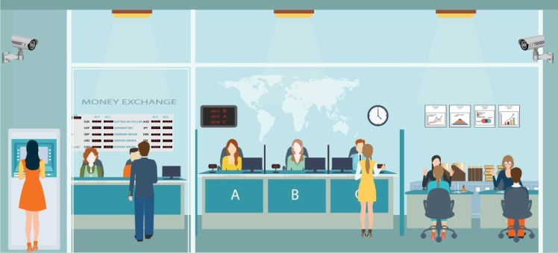 | 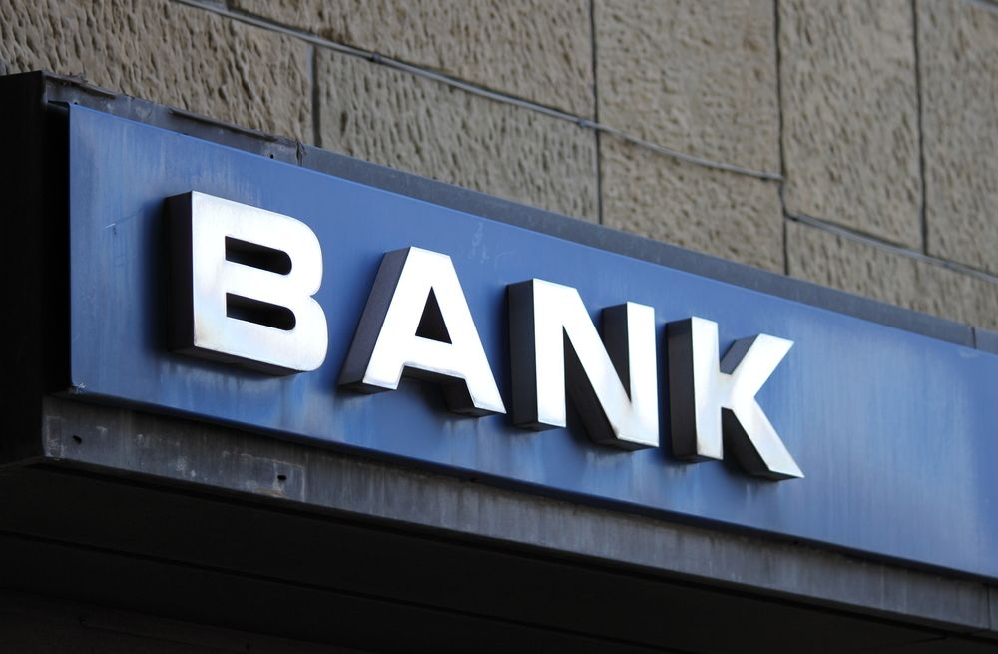
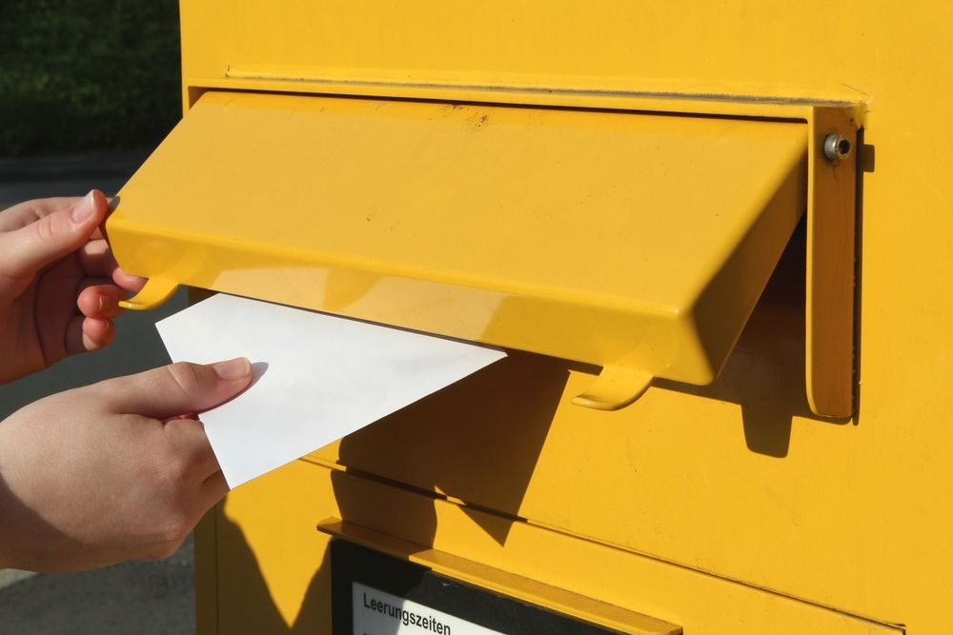 | 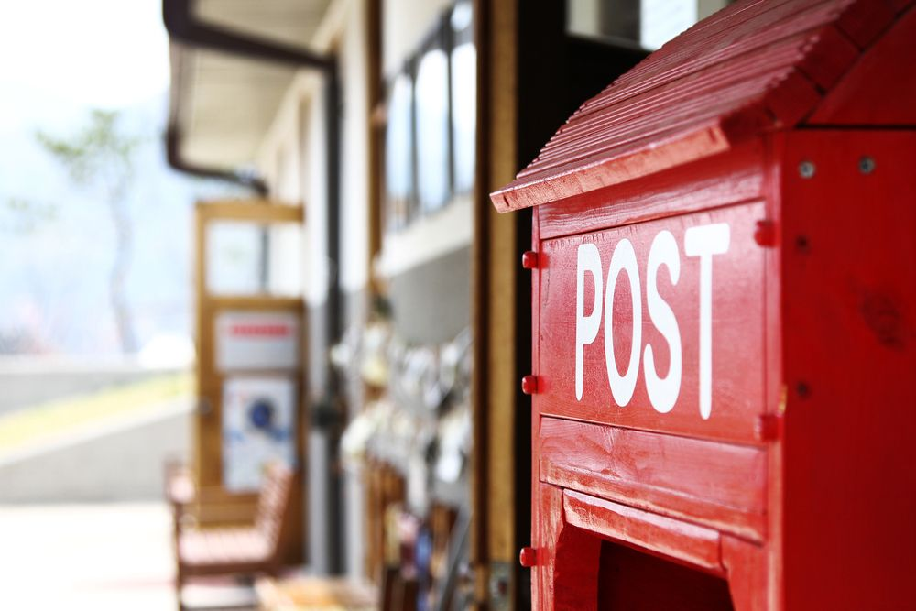
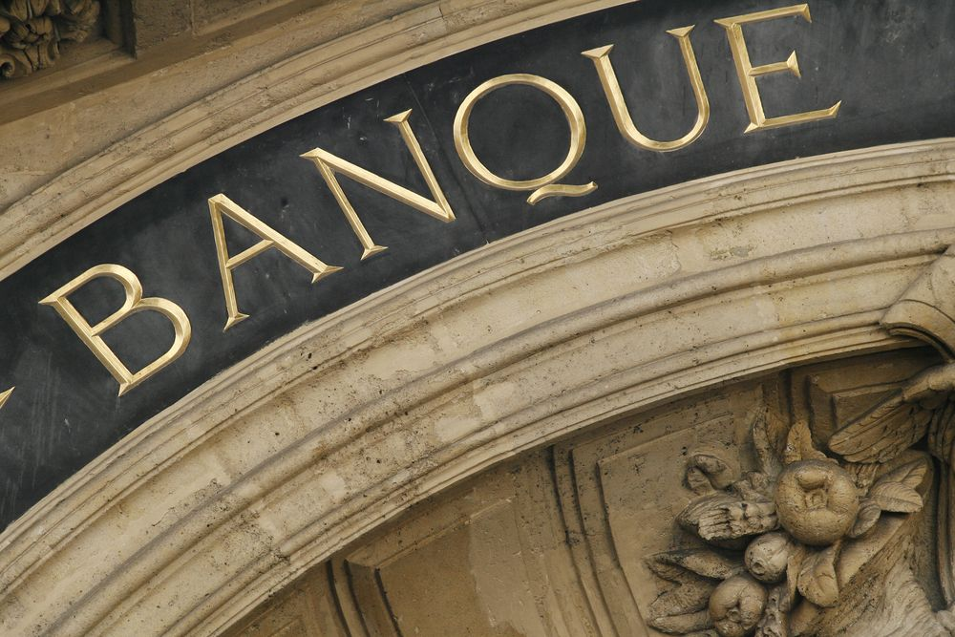 | 